**Milí rodiče a děti,**

v týdnu 6. 4. – 9. 4. 2021 se zaměříme na téma: **„Máme rádi zvířata“.**

**Rozhovor o zvířatech** – která můžeme chovat doma (domácí zvířata, mazlíčci), volně žijící, cizokrajná (u nás v ZOO) – které je tvoje oblíbené zvíře a proč?

Podívejte se na video - Zvířátka a jejich zvuky (viz odkaz).

Prohlížení knížek o zvířatech (encyklopedie aj.), pojmenovávat podle obrázků.

Domácí zvířata – pojmenovávat samec, samice, mládě.

Zvířecí hádanky – příklad: Je to zvířátko, které hlídá dům a začíná na P (pes). Je to zvíře, které žije v Africe, je pruhované, připomíná koně a začíná na Z (zebra)….

**Prostorová orientace:**

Dítě vybere plyšové zvířátko a rodič ho umísťuje v prostoru, dítě říká, kde zvířátko je – pod stolem, na židli, pod polštářem, vedle skříně…

Var. 2 – dítě dává zvířátko na místo podle pokynů rodiče.

Venku – zahrajte si na schovávanou, říkejte, kam jste se schovali – za strom, vedle lavičky, mezi keře…

**Písničky**

Vzpomeňte si na písničky, ve kterých se zpívá o zvířatech (nechejte co nejvíce písniček vyjmenovat dítě, můžete použít nápovědu)

- Skákal pes, Kočka leze dírou, Já mám koně, Prší, prší, Pásla ovečky, Maličká su...

- písničky si zazpívejte (nejprve sami – můžete využít improvizovaný domácí doprovod – bubnování do plastové mísy; do plastové lahvičky např. od jogurt.mléka nasypte rýži nebo luštěniny (rumba koule) aj. Potom si můžete zazpívat s videi – viz odkazy)

Hrálo si koťátko na trávníčku (viz příloha).

Máme rádi zvířata, Krávy, krávy, Svátek zvířecí (viz odkazy youtube)

**Básničky**

Naše kočka, kočička, tahá nitě z klubíčka.

Klubíčko se rozplétá, kam nit vede? Do světa.

Poběžíme podle niti, do světa, kde slunce svítí.

Po myši dnes kocourovi vzkazovala kočka,

že na půdě mezi krovy na něj večer počká.

Ráda by mu ukázala, co zatím všem tají,

jejich tři koťátka malá, co od rána mají.

**Pohybové činnosti**

Napodobujte pohyb zvířátek – lezení po čtyřech, protahování na čtyřech (kočka), plazení, pohyb křídel – malá (prsty na ramena), velká (celé paže), skoky ze dřepu (žába), chůze ve dřepu (kachna)…

Pohádka na tento týden **– Zvířátka a loupežníci**

Kozlík nebyl vůbec spokojený se svým pánem mlynářem. Mlynář s ním zacházel špatně, a proto od něj kozlík utekl.

Hned za mlýnem u lesa potkal pejska a kocoura. Také pejsek a kocour odešli z domova. Kocoura dokonce vyhnali, protože prý byl mlsný. Řekli si, že půjdou do světa společně a bude jim veselo.

Brzy uviděli kohoutka, jak sedí na plotě a kokrhá.

„Nech toho zpěvu,“ řekli mu „pojď radši s námi do světa.“

Kohoutek souhlasil. A byli čtyři. Cesta šla lesem a začalo se smrákat. Kohoutek vyletěl na strom a v dálce uviděl světélko.

„Pojďte tam, přátelé. Přespíme u dobrých lidí.“

Hned se vydali směrem k chaloupce. A když tam došli, chtěli se podívat osvětleným okénkem dovnitř. Kozlíkovi vyskočil na hřbet kocourek, tomu se posadil na záda pejsek a jemu na hlavu vylétl kohoutek. A co viděli? Stůl plný dobrot! Jak se zaradovali! Okolo však seděli tři oškliví a zlí loupežníci. Ti se zvířátkům moc nelíbili, zato plný stůl přitahoval jejich oči.

„To by bylo něco pro nás.“ zakokrhal kohoutek.

„Já mám hlad.“ zamňoukal kocourek.

„To masíčko krásně voní.“ zaštěkal pejsek.

„Ta jablíčka jsou tam určitě pro mě.“ mečel kozlík a natahoval se do okna, aby lépe viděl.

V tom se to stalo! Zvířátka sklouzla po jeho zádech jako po skluzavce a vpadla oknem dovnitř. To byl rámus! Když překvapení loupežníci uviděli ostrý zobák, kočičí drápky a kozlí rohy, strašně se polekali. Na nic nečekali a běželi rychle pryč. Zvířátka se divila, že je nikdo nevítá. Ale krásně prostřený stůl je lákal. Hned se pustila do jídla. Po jídle si našli kozlík s pejskem, kocourem a kohoutkem místo na spaní, popřáli si dobrou noc, zhasli a usnuli.

Zatím se hluboko v lese radili tři loupežníci, co mají dál dělat. Utekli od večeře, a tak měli pořádný hlad. Nechali v domečku i všelijaké uloupené poklady a neměli v úmyslu se všeho jen tak vzdát. Rozhodli se vyslat jednoho na výzvědy. Loupežník se připlížil k chaloupce a opatrně vlezl dovnitř. Hned za dveřmi zakopl v té tmě o kozlíka. Kozlík se probudil, zamečel a za chvíli tu byla i ostatní zvířátka. Kocour mňoukal, pejsek štěkal, kohout kokrhal a loupežník křičel strachy. Potrkaný a poškrábaný vyklopýtal co nejrychleji z chaloupky a běžel zpátky k loupežníkům. Řekl jim, že se nemohl vrátit, protože se v chaloupce zabydleli čerti.

Zvířátka se v hezké chaloupce brzy cítila jako doma, usadila se tu a společně šťastně hospodařila.

**Úkoly k pohádce:**

**Otázky:** Kolik bylo zvířátek? Zkus všechny vyjmenovat.

Proč vyhnali hospodáři kocoura?

Kdo bydlel v chaloupce? Kolik jich bylo?

Koho poslali loupežníci na výzvědy?

**Pracovní list:** Pojmenuj vše, co je na obrázcích. Která zvířátka v pohádce nebyla? Vybarvi všechny obrázky 2x, vystřihni je podle čar a zahraj si s maminkou nebo tatínkem pexeso.

(pro rodiče – tabulku vytiskněte dvakrát, nechte dítě obě stránky vybarvit, podlepte tvrdým papírem, potom nechte dítě vystřihnout)

**Další pohádky:**

Zvířátka a Petrovští – animovaná pohádka – viz odkaz

Povídání o pejskovi a kočičce – viz odkaz nebo četba knihy

**Stavění zvířátek z lega i jiných stavebnic**

- tipy viz příloha

**Výtvarná a pracovní činnost**

origami – poskládejte si zvířátka

vystřihovánky

**Odkazy:**

<https://www.youtube.com/watch?v=ndspN0I-QEo>

<https://www.youtube.com/watch?v=NhpuRtHNNNQ>

<https://www.youtube.com/watch?v=TxMUnSogj50>

<https://www.youtube.com/watch?v=hES2zIHyTkQ>

<https://www.youtube.com/watch?v=o_4Y8PLksSg>

<https://www.youtube.com/watch?v=sErqmxpSBBo>

<https://www.youtube.com/watch?v=ECVThiZaWJU>

<https://www.youtube.com/watch?v=FCwnmzQTM7M>

<https://www.youtube.com/watch?v=cUfKb6z0gjE>

<https://www.youtube.com/watch?v=cUfKb6z0gjE&t=49s>

<https://www.youtube.com/watch?v=-PGnB4LTs9E&list=PLJtWSeBKKWB5Al9xiSwYrjWDeS2XsKpMS>

Kartičky k pexesu

|  |  |  |
| --- | --- | --- |
|  |  |  |
|  |  |  |
|  |  |  |
|  |  |  |

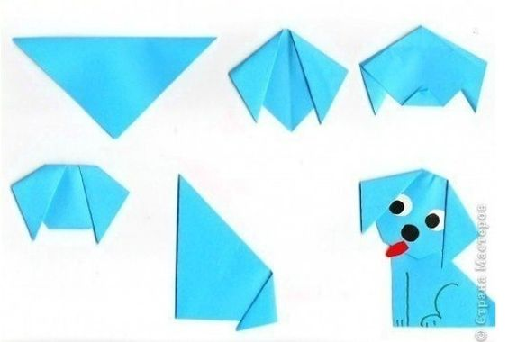

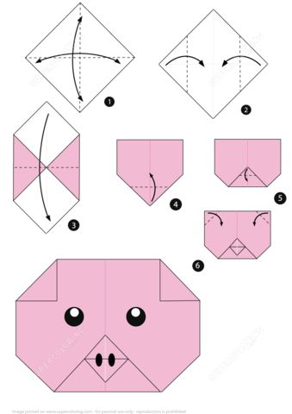

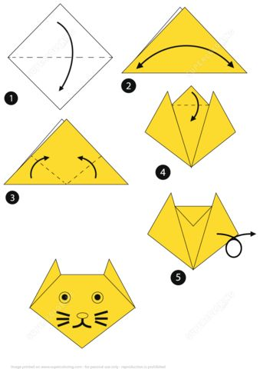

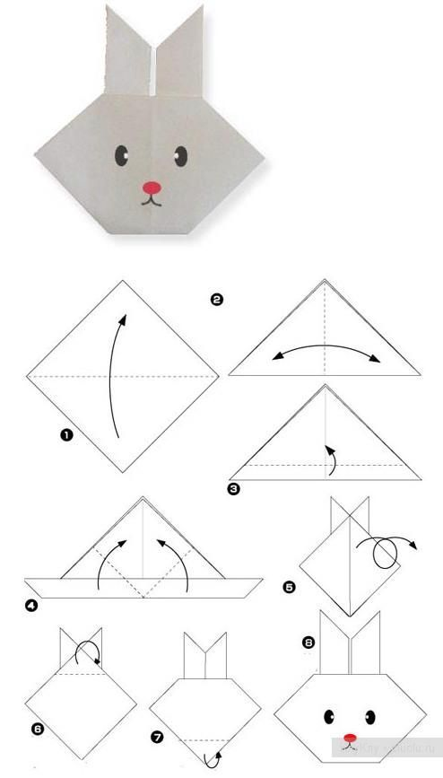

Vystřihni, správně zkompletuj zvířátka a nalep na čistý papír.

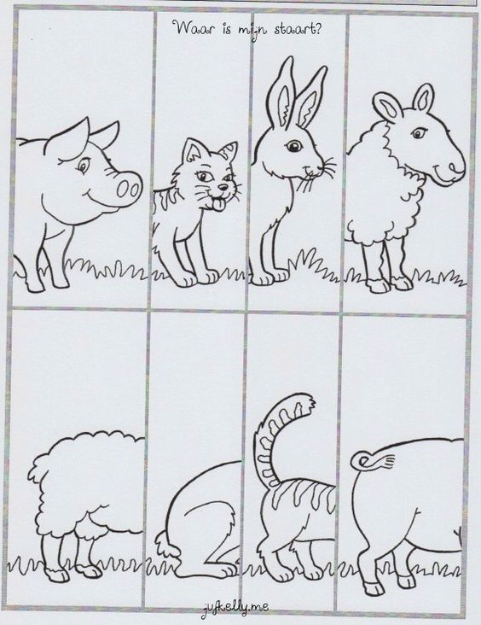

Papírová kočička – vybarvi, části vystřihni, slep a dokresli detaily.

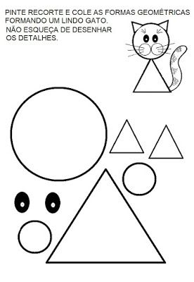

Najdi rozdíly.

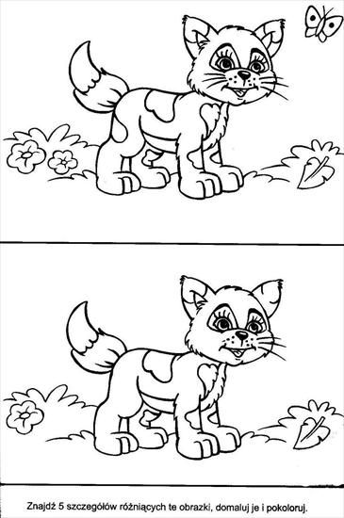

Zvířátka spočítej a stejný počet puntíků zapiš do okýnka.

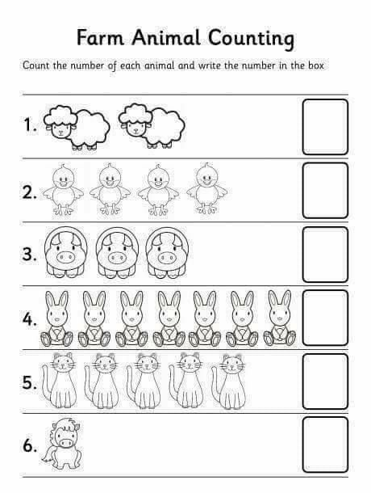

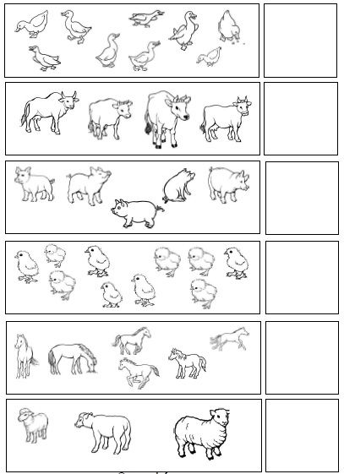

Grafomotorika – dokresli ovečky.

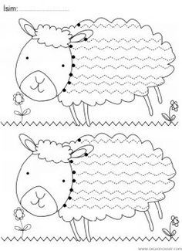

Grafomororika – vytečkované min. 5x obkrouži.

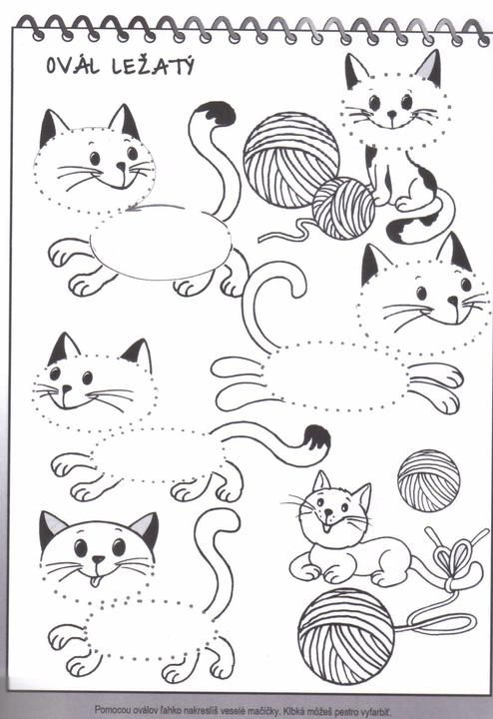

Vystřihni hlavičky ve spodní části a správně doplň.

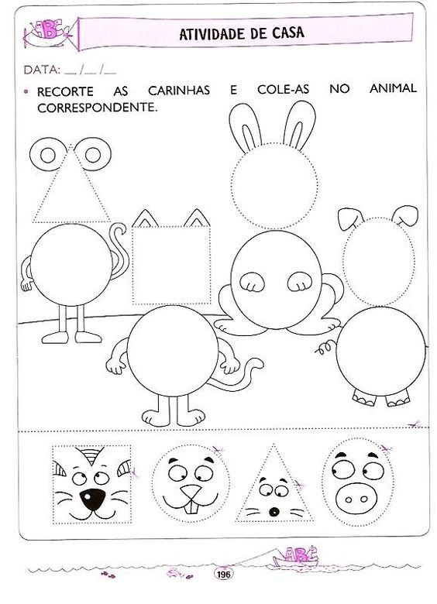

Grafomotorika – obtáhni jedním tahem a více barvami.

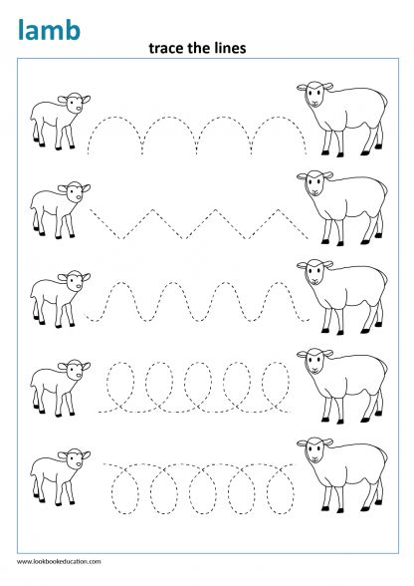

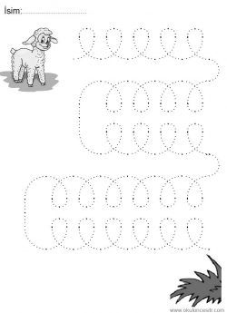

Píseň

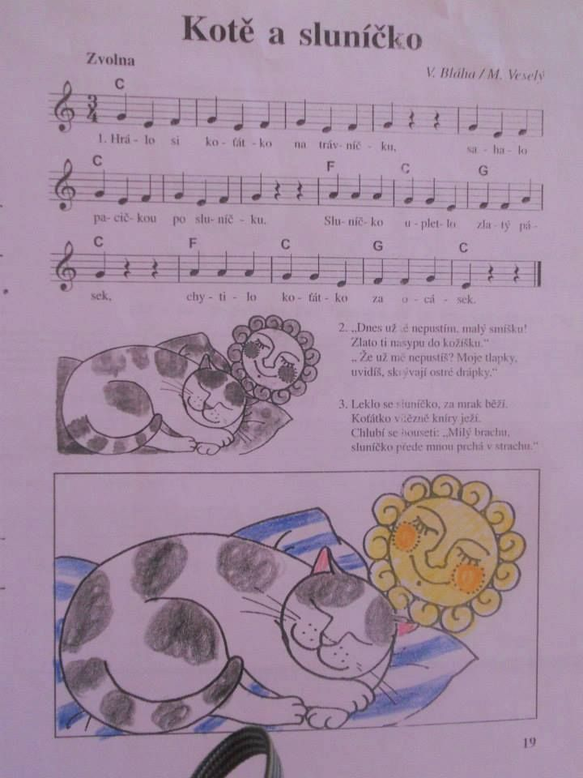

Papírová kočička – vybarvi, vystřihni a poskládej.

